 Eindhoven, 08 aug 2025

Aan het College van B&W van Eindhoven  
in afschrift aan de gemeenteraad van Eindhoven  
in afschrift aan B&W en de gemeenteraad van Oirschot

Geacht College

Waterschap De Dommel heeft in een memo dd 14 augustus 2024 de resultaten gepresenteerd van een onderzoek door Aquon van het PFAS-gehalte van water en bodem op een handvol plaatsen in de Ekkersrijt, en van het water in plas De Landsard. Hieronder de resultatentabel.

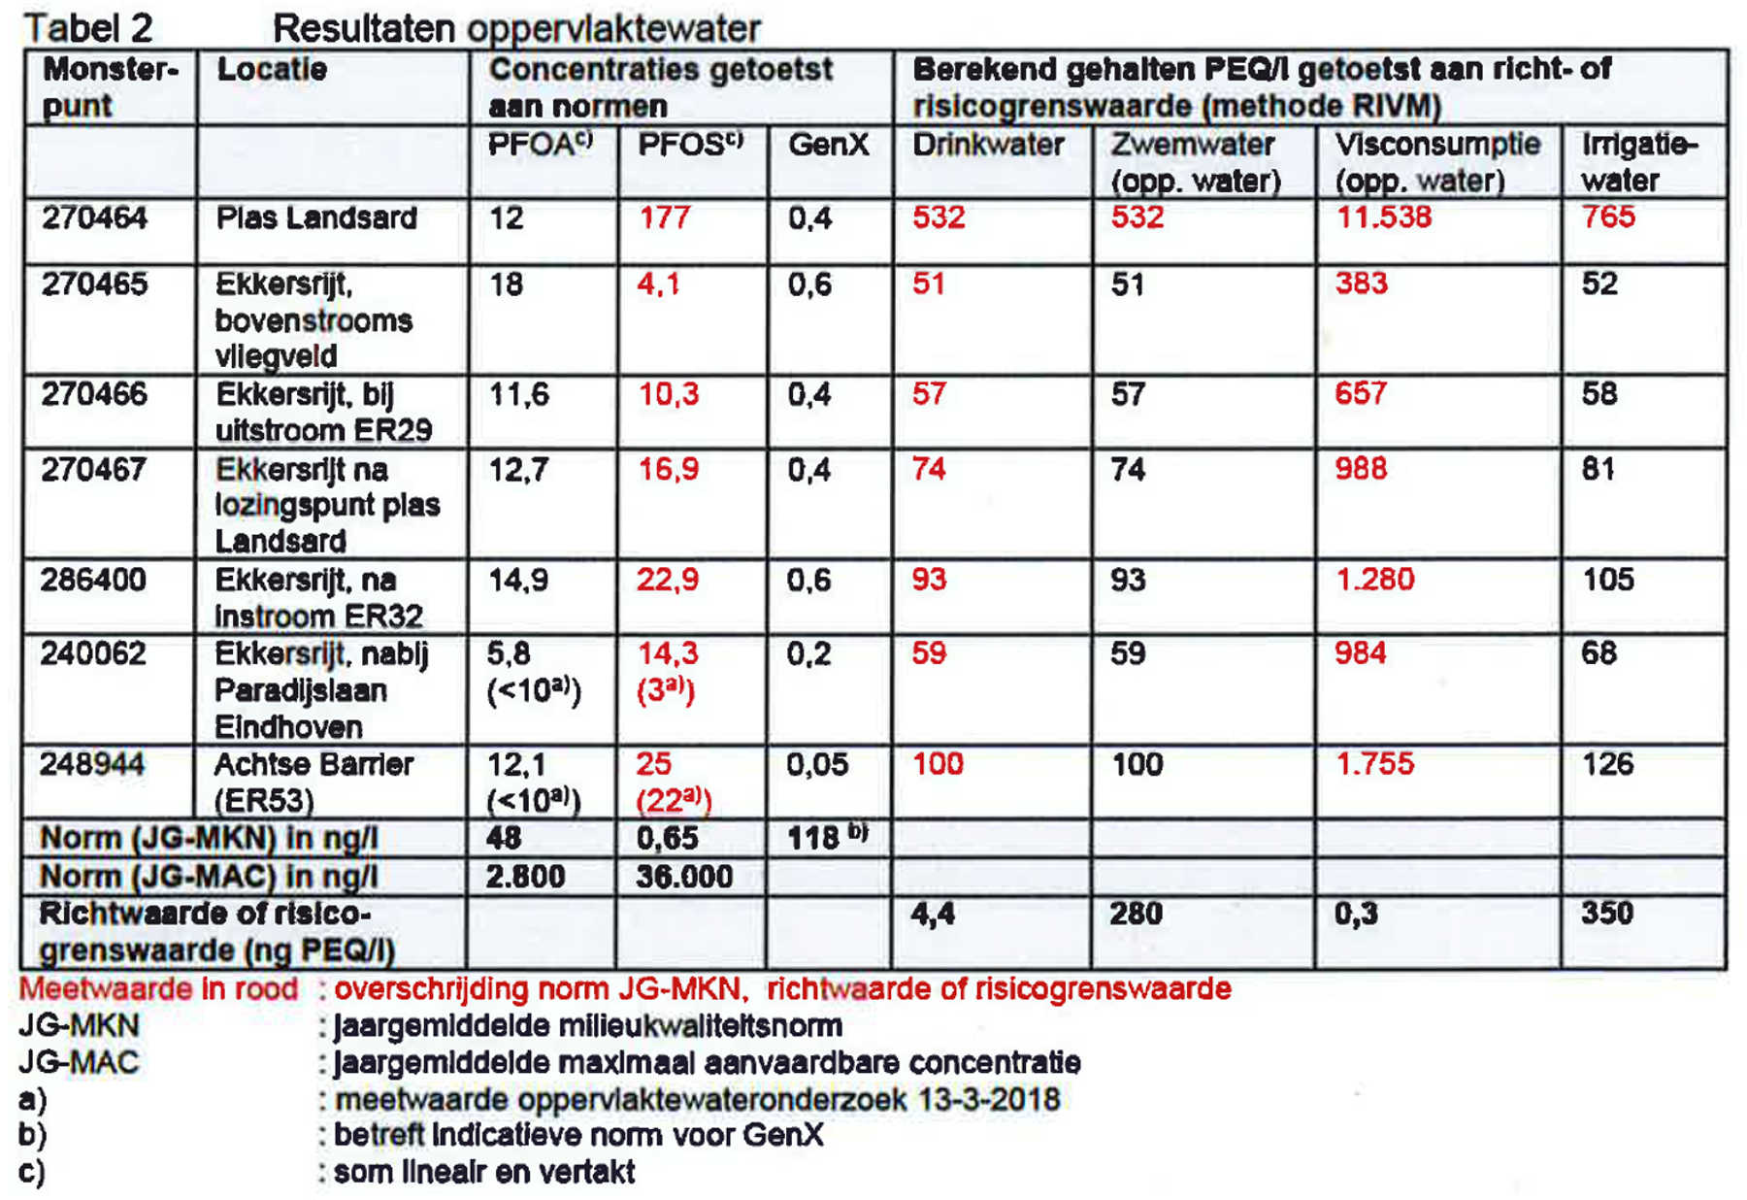

Uit de tabel blijkt onder andere, dat het hele stroomsysteem Ekkersrijt met toevoerende stroompjes minstens een orde van grootte boven de PFOS-normen zit, en dat de PFOS-concentratie in recreatieplas De Landsard weer een orde van grootte boven die orde van grootte ligt.  
Defensie heeft een maand later de metingen in de recreatieplas herhaald, kwam iets lager uit maar verder vergelijkbaar.

Tot zover is dit bekende informatie.

Er is nog geen openbare analyse uitgebracht van de oorzaken van de hoge PFOS-waarden in het Ekkersrijtsysteem, en nog minder van de extreem hoge waarden in recreatieplas de Landsard.   
Omdat de recreatieplas via een slootje in open verbinding staat met de Ekkersrijt en men dus voor oppervlaktewater min of meer evenwicht zou verwachten, gaan wij er als Milieudefensie Eindhoven van uit dat de activiteiten op en rond de recreatieplas zelf de voornaamste bron zijn van de extreme overdaad aan PFOS in het water.   
Dat is niet onaannemelijk. Er ligt in het gebied de Landsard een motorcrossterrein en een kartbaan, en de plas wordt gebruikt om met jetski- en powerboat te varen. Tot een B&W-besluit in 2023 mocht men ook op quads en 4X4-voertuigen door het bij het terrein horende bos crossen, maar het is ons niet bekend in hoeverre de in dat besluit opgelegde afbouwverplichting van deze laatste twee categorieën ook daadwerkelijk plaats heeft gevonden.

Auto’s en daarop gelijkende voertuigen zijn erkende bronnen van PFAS: smeermiddelen, pakkingen, electronica, remmen. Chemistry World van 10 october 2024 citeert de Ford-fabriek: “‘*From engines and brakes to fuel components and electronics, most modern automotive systems rely on PFAS’s durability and resistance to heat, chemicals and abrasion and vapour-barrier characteristics,. The sheer scope and complexity of identifying all PFAS in the intricate global automotive supply chain is practically insurmountable*”.  
Ongetwijfeld kan over jet ski’s en power boats iets vergelijkbaars worden gezegd.

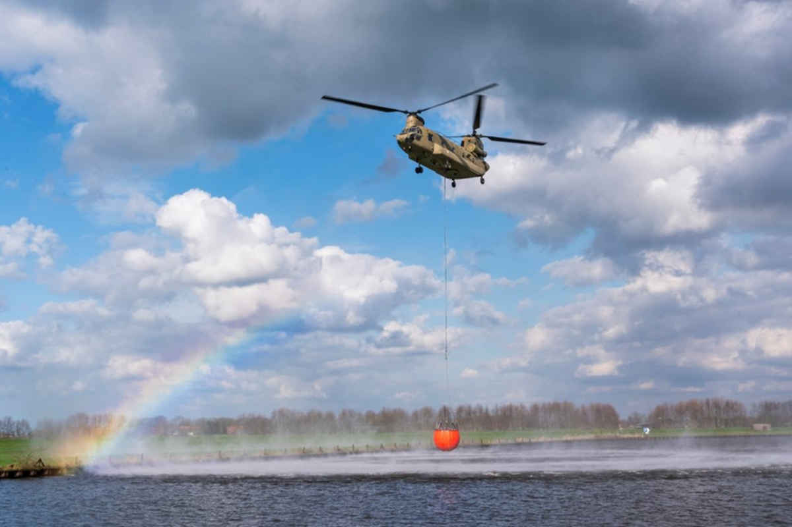

Nu is het probleem van de extreme PFOS-concentratie op scherp gezet doordat Defensie op 22 en 24 juli 2025, bij wijze van brandblusoefening, Chinook helicopters heeft ingezet met een grote waterzak eronder, die een pendeldienst uitvoerden tussen de plas-De Landsard en de Oirschotse Heide waar het water ‘gericht gedumpt werd’. Tekst en afbeelding komen van de website van de gemeente Eersel.

Het extreem PFOS-rijke water van de plas De Landsard wordt dus actief verspreid over het natuurgebied Oirschotse Heide.

Milieudefensie Eindhoven is het ermee eens dat Defensie zich voorbereidt op een brand op de Oirschotse Heide, al dan niet als gevolg van een militaire oefening. Een scenario als de recente, door Defensie veroorzaakte, brand op de Edese Heide (waar ook Chinooks werden ingezet) is op de Oirschotse Heide bepaald niet uitgesloten - gezien de klimaatcrisis zelfs waarschijnlijk.   
Dat Defensie zijn oog laat vallen op plas De Landsard valt ook te snappen: die is groot genoeg en dichtbij. Maar zoals het nu gaat, wordt het ene milieuprobleem bestreden door een nieuw milieuprobleem te creëren, namelijk een PFOS-besmetting van een natuurgebied.

Milieudefensie Eindhoven vindt dat als gebruik van het water van de Landsard voor blusdoeleinden onontkoombaar is, dat water dan zelf schoner gemaakt moet worden. De PFOS-concentratie in het Landsardwater moet fors omlaag.  
De gemeente Eindhoven is bevoegd gezag voor de vergunningverlening aan, en handhaving bij, de exploitatie van het Landsardcomplex. Bij ons weten is de gemeente Eindhoven ook nog steeds eigenaar van de grond van het complex.

Milieudefensie Eindhoven wil er met kracht voor pleiten dat uw College de omgevingsvergunning van de exploitatie van de Landsard wijzigt (en eventueel daartoe openbreekt) met het doel strakke beperkingen aan te brengen aan de PFAS-emissies door de gemotoriseerde activiteiten op het terrein. Mocht daartoe voorafgaande studie nodig zijn, en mocht een overgangsbudget in de rede liggen, dan verzoekt Milieudefensie Eindhoven u om dit in uw besluit mee te nemen.

Met vriendelijke groeten,  
namens Milieudefensie Eindhoven

Bernard Gerard, secretaris  
[eindhoven@milieudefensie.nl](mailto:eindhoven@milieudefensie.nl) (voorkeursvorm van communicatie)  
06-81315549